Foliensüßkartoffel mit Alaska Seelachs Ceviche ………………..……………………………………………….…….…

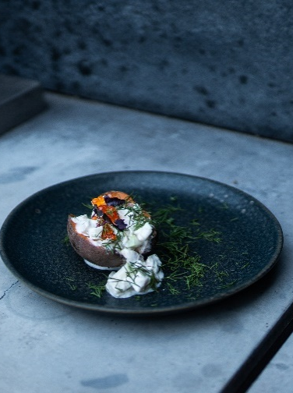
Zutaten für 2 Portionen:

2 Alaska Seelachsfilets (à ca. 200 g)
2 amerikanische Süßkartoffeln (à 300 g)
2 Limetten
1 Chilischote
1 Bund Schnittlauch
Salz
Pfeffer
1 Apfel
250 g Schlagsahne
250 g Joghurt
2 Lorbeerblätter
5 Wacholderbeeren

Zubereitung:

- Süßkartoffeln in Alufolie einwickeln, mit einer Gabel Löcher reinstechen und im vorgeheizten Backofen (E-Herd: 180 °C/ Umluft: 160 °C) ca. 45 Minuten im Ofen garen.

- In der Zwischenzeit Limetten auspressen, Chilischote halbieren, entkernen, sorgfältig waschen und in feine Ringe schneiden. Schnittlauch waschen, trockenschütteln und in feine Röllchen schneiden. Alles verrühren, mit Salz und Pfeffer würzen.

- Seelachsfilets waschen, kleinschneiden, in die Limettenmischung legen und kaltstellen.

- Apfel waschen, vierteln, entkernen, fein würfeln und mit Sahne und Joghurt zu einer Sauce verrühren. Lorbeerblatt und Wacholderbeeren dazugeben. Mit Salz und Pfeffer abschmecken.

- Süßkartoffeln aus dem Ofen nehmen, in der Mitte aufschneiden und ausdampfen lassen. Mit Fisch und Apfelsauce füllen. Nach Belieben mit Alaska Wildlachsrogen toppen.

Zubereitungszeit: ca. 1 Stunde
Arbeitszeit: ca. 40 Minuten

Nährwerte pro Portion:
Energie: 990 kcal/ 4160 kJ
Eiweiß: 48 g
Fett: 48 g
Kohlenhydrate: 84 g

